ПРОЕКТ во второй младшей группе «Родничок»
По формированию гуманного отношения детей к окружающей природе
«ЗИМУЮЩИЕ ПТИЦЫ»
Воспитатели: Хорошева Екатерина Дмитриевна

МБДОУ «Детский садик № 8» г. Вилючинск

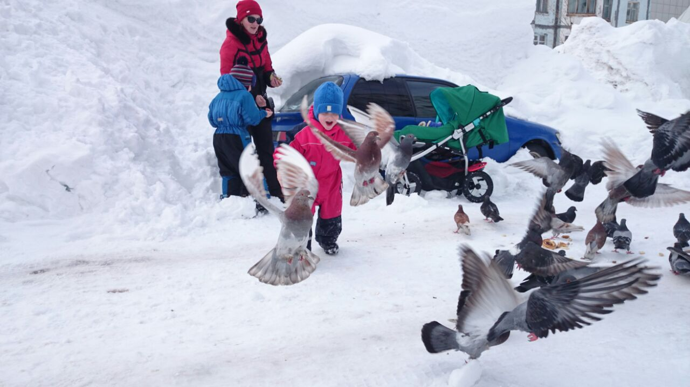

2020г.

Вид проекта: информационно-творческий.
Тип проекта: познавательно-игровой.
Сроки реализации: краткосрочный (16-25 января)
Участники проекта: воспитатели, дети второй младшей группы и их родители.

Возраст 3-4 года.
Проблема:
Недостаток знаний детей о зимующих птицах.
Нет навыка в умении подкормки птиц в зимнее время года.
Актуальность проекта:
В холодное время года перед зимующими птицами встают жизненно важные вопросы: как прокормиться. Доступной пищи становится значительно меньше, но потребность в ней возрастает. Иногда естественный корм становится практически недоступным, поэтому многие птицы не могут пережить зиму и погибают. Задача взрослых - воспитывать интерес у детей к друзьям нашим меньшим - птицам, желание узнавать новые факты их жизни, заботиться о них, радоваться от сознания того, что делясь крохами, можно спасти птиц зимой от гибели. Дать детям элементарные знания о том, чем кормить птиц зимой, ранней весной.
Цель проекта: Развитие у дошкольников нравственных чувств через экологическое воспитание с выходом в продуктивную деятельность. Создание оптимальных условий для развития творческой активности и положительного эмоционального состояния у ребенка через организацию совместной познавательной и продуктивной трудовой деятельности.
Задачи проекта:
Образовательные
• Закрепить ранее полученные знания дошкольников о зимующих птицах, их образе жизни, повадках, о связи с окружающей средой, роли человека в жизни птиц
• Пополнить имеющиеся знания новыми сведениями
• Научить детей правильно подкармливать птиц.
• Развивать эстетическое восприятие; творческие способности.
Воспитательные:
• Формировать заботливое отношение к птицам, желание помогать в трудных зимних условиях
• Прививать любовь к природе и воспитывать бережное отношение к ней.
• Укреплять детско-родительские отношения
Развивающие:
• Способствовать развитию познавательной и творческой активности, любознательности
• Расширять кругозор и обогащать словарный запас детей, развивать связную речь.
Ожидаемые результаты:
- Заинтересовать детей совместно с родителями в заботе о птицах, желание помогать им в зимний период (изготовление кормушек, подкормка птиц зимой).
- Совместная деятельность будет способствовать укреплению детско-родительских отношений.
- Развитие у детей любознательности, творческих способностей, познавательной активности, коммуникативных навыков.
1 этап- организационный:
Сбор информации и подготовка литературы по теме проекта, планирование, привлечение родителей к реализации проекта.
2 этап – познавательно - исследовательский:
Проведение тематических занятий, бесед, экспериментов,
3 этап – практический: Сбор корма для птиц, подкормка птиц, изготовление кормушек родителями совместно с детьми.
4 этап- итоговый:
Проведение непосредственной образовательной деятельности «Зимующие птицы», «Вот какие птички,птички- невелички»,выставка комушек, презентация проекта.
Формы и методы реализации:

Формы:
• Наблюдения;
• Беседы;
• НОД;
• Чтение художественной и познавательной литературы;
• Рассматривание фотографий и иллюстраций;
• Подвижные и музыкальные игры;
• Гимнастики (утренние, дыхательные, после сна);
• Консультации (родителям).
Методы:
• Словесные:
Беседа, чтение художественной литературы, стихотворения, рассказ воспитателя, потешки, пословицы, загадки.
• Наглядные:
Рассматривание фотографий и иллюстраций "Птицы", картин, книг, Просмотр мультипликационного фильма: "Воробушек- хвастунишка». Целевая прогулка "Покормим птиц" Оформление уголка книги (подбор книг о птицах)
• Практические:
Кормление птиц, изготовление кормушки, проведение опытов, изготовление шапочек – масок с изображениями птиц для подвижных игр.б
• Игровые:
Подвижные, дидактические, сюжетно-ролевые, пальчиковые игры.
ТЕМАТИКА НОД:
БЕСЕДЫ:
- Какие зимующие птицы живут рядом с нами.
- Как помочь пернатым.
- Что любят есть птицы.
- Как отличить птиц
- Беседа о птицах зимой
-Беседа о птицах весной
- Беседа о птицах летом
ЧТЕНИЕ:
Стихотворение А.Барто «Страшная птица», Е. Авдеенко «Воробей», А. Кушнер «Птицы», Чтение сказки В. Даля «Ворона», А. Яшин «Покормите птиц зимой», С. Маршак «Кто колечко найдет», «Веселые чижи», «Где обедал воробей», Калмыцкая сказка «Веселый воробей», И. Пивоварова «Разговор с сорокой», А. Барто «Вороны», А. Усачев «О птичках», Л.Квитко « О чем кричат птицы».
ЗАГАДКИ:
- Без рук, без топорёнка
Построена избенка (Гнездо)
- Стоит ствол,
На стволе кол,
На колу дворец,
Во дворе певец. (Скворец)
- Маленький мальчишка
В сером армячишке
По дворам шныряет,
Крохи собирает. (Воробей)

НОД: «Зимующие птицы», «Вот какие птички, птички-невелички»
ЭКСПЕРИМЕНТЫ: Опыты с использованием птичьих перьев
ХУДОЖЕСТВЕННО - ПРОДУКТИВНАЯ:
Рисование, аппликация.
ИГРОВАЯ:
Подвижные игры
«Наседка и цыплята», «Птички и птенчики», «Найди своё гнездо», «Птицы в гнездышках», «Воробушки и кот», «Перелет птиц». «Гуси-лебеди»; «Воробышки и автомобиль»;
Дидактические игры
«Собери птицу», «Что за птица?», «Кто как кричит?», «Разрезные картинки», «Чья тень?», «Мал – мала – меньше», «Кто дальше, кто ближе?», «Кто где сидит?», «Угадай, кого не стало?», «Накорми птичек».
Сюжетная игра «Больница птиц»
Пальчиковые игры
«Сорока-белобока», «Гули-гули полетели», «Кукушечка», «Дятел», «Птичка пьет водичку», «Птенчики в гнезде», «Птичка летит».

МУЗЫКАЛЬНАЯ:
Учить внимательно, слушать музыкальные произведения, различать голоса птиц. Дыхательная гимнастика, пальчиковая гимнастика.
РАБОТА С РОДИТЕЛЯМИ:
• Приглашение родителей в участии по изготовлению кормушки для птиц.
• Консультация «Нужно ли прививать ребёнку любовь к природе».
• Консультация «Расскажите детям о птицах».
• Консультация по изготовлению кормушек.

ИТОГ:
В результате проведённой работы дети получили много новой информации о птицах, которые зимуют рядом с нами. Узнали о жизни птиц, их различиях, повадках, об особенностях обитания в зимний и весенний период (учитывая климат Камчатки). Исследовали, какие птицы прилетали к месту кормления. Узнали чем можно подкармливать птиц, чем нельзя. Принимали участие в сборе корма и кормлении птиц. Вместе с родителями изготавливали скворечники и кормушки. Познакомились с разнообразием кормушек. Укрепились детско-родительские отношения. Но главный результат проекта- это усвоение детьми того, что наши пернатые друзья не смогут перезимовать и пережить раннею весну, если мы не будем им помогать. Дети стали более гуманно общаться с птицами, проявлять о них заботу. У детей появился интерес к объектам живой природы (зимующим птицам). Научились вести наблюдения за объектами живой природы с помощью взрослого. Экологическое просвещение родителей дало большой плюс в экологическом воспитании детей детского сада.

Список литературы:
- А.И. Иванова,В.Я.Михайленко, Сезонные наблюдения в детском саду. М.:ТЦ Сфера,2010г.
- Е.Н.Панова, Дидактические игры-занятия в ДОУ.-Воронеж.:ТЦ «Учитель», 2006г.
- В.Дмитриева.Большая книга загадок.-М.:Астрель;СПб.:Сова.2009г.
- О.А Новинская. Ум на кончиках пальцев:маленькие подсказки для родителей.-М.:АСТ;СПб.:Сова,2007г.
- Е.М.Косинова, ил.Е.В. Гальдяевой,С.М. Горюновой,Г.В.Соколова. Большой логопедический учебник с заданиями и упражнениями для самых маленьких.-М.:Эксмо,ОЛИСС,2010.
- Т.А.Шарыгина. Беседа о пространстве и времени.-М.:ТЦ Сфера,2009г.
- Под общ.ред.Л.Н. Прохоровой. Организация экспериментальной деятельности дошкольников.-М.: АРКТИ,2010г.
- И.А.Бойчук, Т.Н.Попушина. Ознакомление детей младшего и среднего возроста с русским народным творчество.-СПб.: ООО «ИЗДАТЕЛЬСТВО «ДЕТСТВО-ПРЕСС»,2009Г.
- И.В.Кравченко, Т.Л.Долгова. Прогулки в детском саду.Младшая и средняя группы.-М.:ТЦ Сфера,2010г.
- Н.В.Нищева. Подвижные и дидактические игры на прогулке.-СПб.: ООО «ИЗДАТЕЛЬСТВО «ДЕТСТВО-ПРЕСС»,20011г.

